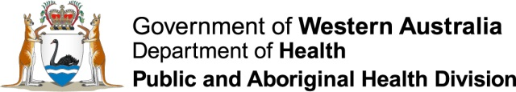
Consigli per la salute

Rimanere sani quando fa caldo

Per tutti
- Bevi molto liquido
- Cerca di rimanere in casa e usa un ventilatore o l’aria condizionata
- Se devi uscire, esci di mattina presto oppure la sera tardi e rimani nell’ombra
- Vesti vestiario chiaro e largo e usa un cappello all’aperto
- Proteggiti sempre la pelle con un filtro solare
- Non fare molto esercizio fisico all’aperto quando fa caldo
- Per aiutarti a dormire spruzzati con un vaporizzatore d’acqua sul viso e sul corpo
- Continua a prendere tutte le solite medicine anche se non ti senti bene per via del caldo

Neonati e bambini giovani
- Quando fa caldo bisogna osservare attentamente i neonati e bambini giovani perché
possono ammalarsi rapidamente
- Le automobili diventano pericolosamente calde - non lasciare mai neonati, bambini giovani
o animali domestici soli in macchina anche se l’aria condizionata è accesa
- Se sei incinta o allatti devi bere più acqua del normale
- In giornate calde all’aperto metti sempre le scarpe ai neonati e bambini - i piedi dei bambini si bruciano facilmente per terra

Persone anziane
- Controlla le persone anziane almeno due volte al giorno specialmente se vivono da sole
- Assicurati che le persone anziane usano il condizionatore d’aria quando fa caldo – controlla sempre che il comando sia sul ‘fresco’

In casa tua
- Mantieni la casa fresca chiudendo le tende, le persiane e le finestre durante il giorno
- Se ti senti sicuro, apri le finestre durante la notte per far entrare l’aria fresca
- In casa tua vesti meno vestiario possibile per sentirti più fresco
- I microbi crescono molto rapidamente sul cibo quando fa caldo e possono farti sentir male -conserva tutto il cibo fresco nel frigorifero
- Gli animali domestici possono soffrire e anche morire quando fa molto caldo perciò è meglio tenerli in casa o assicurati che abbiano ombra in giardino e molta acqua da bere

Dove rivolgerti per aiuto
- Se ti senti male:
  - Parla con il tuo farmacista locale o chiama il tuo dottore di famiglia
  - Chiama healthdirect Australia al 1800 022 222
  - Le persone anziane possono registrarsi con la Croce Rossa e un volontario chiamerà 3 volte al giorno per controllare se stanno bene. Per registrarti chiama 1800 188 071

Se ti senti molto male vai al più vicino ospedale o chiama il 000 per un’ambulanza

Per il contenuto si ringrazia South Australia Health, Governo del South Australia

